Projeto da UNILA mostra a ciência por trás dos alimentos

Fornecer conhecimentos básicos sobre os processos químicos da preparação, manipulação e armazenamento dos alimentos, é um dos objetivos do projeto de extensão “O que comemos? A Ciência por trás dos alimentos”. Originalmente, o projeto foi planejado para ser executado por meio de oficinas e atividades práticas em escolas de ensino médio, das redes pública e privada de Foz do Iguaçu. Com a pandemia, a iniciativa migrou para a internet. Hoje, os integrantes do projeto produzem vídeos que mostram os bastidores dos processos pelos quais passam os alimentos mais apreciados pelos consumidores, como massas, emulsões e chocolates. O primeiro vídeo, que explica qual é o papel do glúten na preparação do pão, já está no ar em https://bit.ly/quimicaecozinha.

Conforme a coordenadora do projeto, professora Aline Theodoro Toci, o objetivo é mostrar que o conhecimento científico faz parte do dia a dia de todos e, dessa forma, tentar aumentar o interesse de estudantes pelas ciências exatas e da natureza. “Muitos dos processos de preparo de alimentos envolvem procedimentos surpreendentes e curiosos, o que pode despertar o interesse de muitos indivíduos. Visamos tornar o ensino de ciências mais agradável, através do melhoramento da formação de professores e despertando o interesse dos estudantes para as áreas das ciências tecnológicas, em especial a química”, explica.

Para este ano, estão previstos outros três vídeos, que vão abordar temas como "A ciência por trás do suspiro", previsto para ir ao ar nesta sexta-feira (4), e "A transformação do cacau no maravilhoso chocolate". Em cada capítulo, são apresentadas informações das áreas de microbiologia, biologia, química e engenharia, para explicar a composição e as propriedades de um alimento específico, bem como as diversas operações químicas e físicas de transformação, que resultam na comida pronta.

Os conhecimentos repassados nos vídeos também podem ajudar a população a tomar decisões mais conscientes e influenciar nas escolhas de consumo. “Decisões tomadas com conhecimento quase sempre conduzem a boas escolhas e melhoria da qualidade de vida em geral”, celebra Aline.
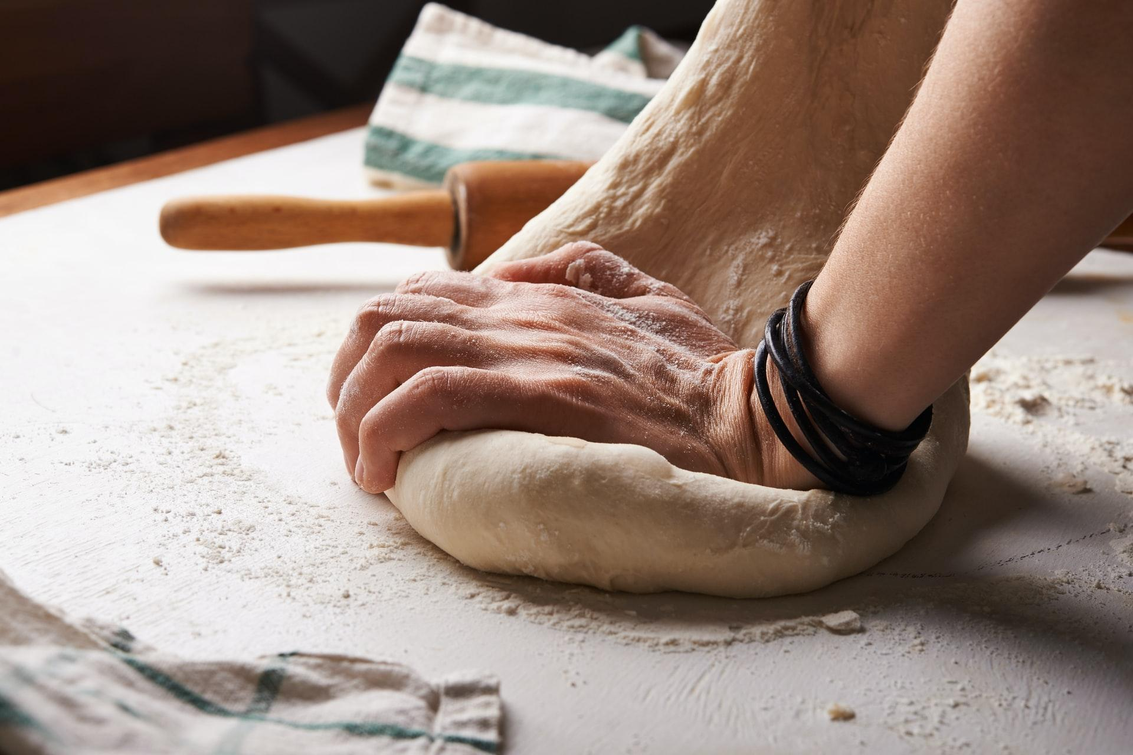
Foto 01 - O primeiro episódio da websérie mostra o papel do glúten na preparação do pão

